Пространственное расположение предметов. Части суток.

Рекомендации для родителей младшей группы

Повторяем с малышами МАТЕМАТИКУ.

Воспитатели Абрамова Е. М., Штефан И. А.

Программное содержание:

Учить определять пространственное расположение предметов, используя предлоги и наречия: на, под, в, впереди, сверху, внизу, слева, справа и другие. Закреплять умение различать и называть части суток: утро, вечер, день, ночь. Повторение геометрических фигур: круг, квадрат, прямоугольник, треугольник. Познакомить ребенка с фигурами шар и куб, рассказать, чем они отличаются от круга и квадрата. Игры на логическое развитие.

Расположение предметов. Просим ребенка рассмотреть изображенные предметы и ответить на вопросы:

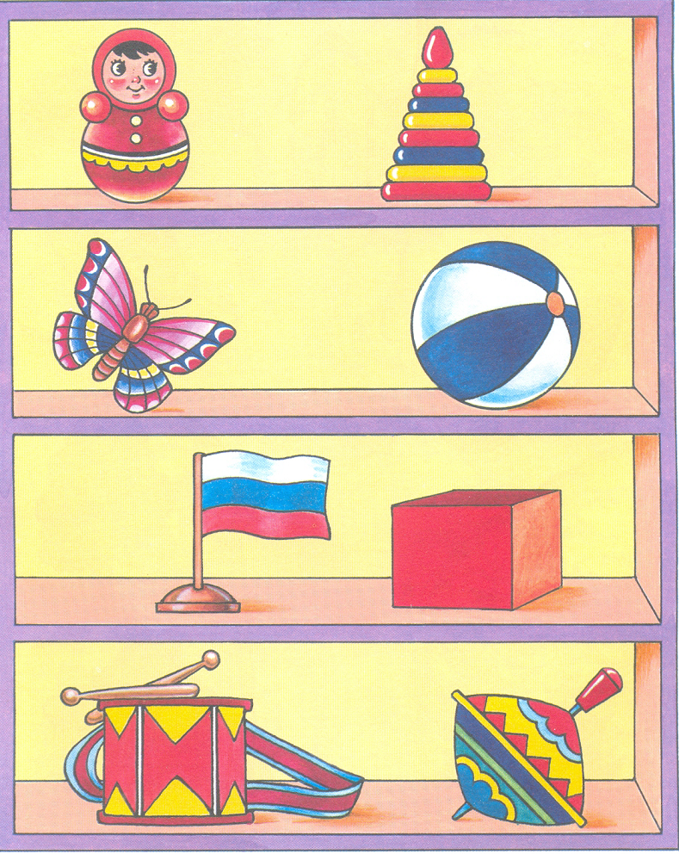

1.Что изображено на картинке? (на полках стоят игрушки)

2. Какие игрушки расположены на верхней полке? Какие игрушки находятся на нижней полке?

1. Какая игрушка находится на одной полке с флажком?
2. Что находится над кубиком?
3. Что находится под неваляшкой?
4. Посмотри на игрушки на нижней полке. Какая из них лежит справа, а какая – слева? МОЛОДЕЦ!

Попросите ребенка давать полный ответ. Например, на нижней полке барабан лежит слева, а юла – справа.

Можно придумать аналогичные вопросы и задать их малышу.

7. Рассмотри картинку ниже и ответь на вопрос: какой предмет лежит в коробке, а какой лежит рядом?

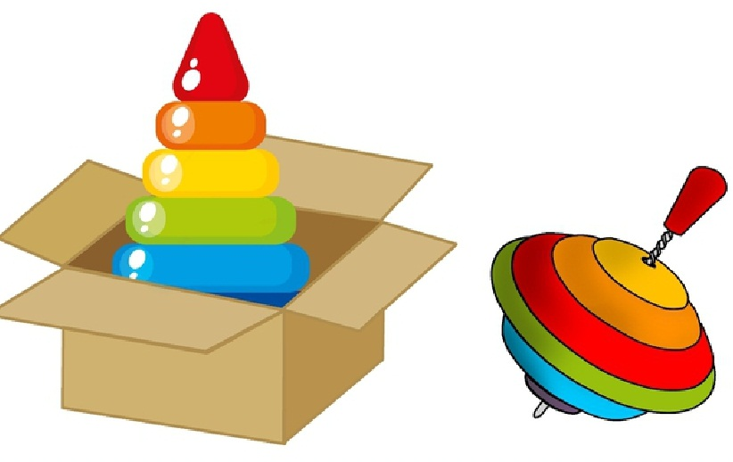

МОЛОДЕЦ! Скажи еще раз полным ответом! (Пирамидка лежит в коробке, а юла – рядом с коробкой). МОЛОДЕЦ!

8.Рассмотри новые картинки и приготовься ответить на новые вопросы:

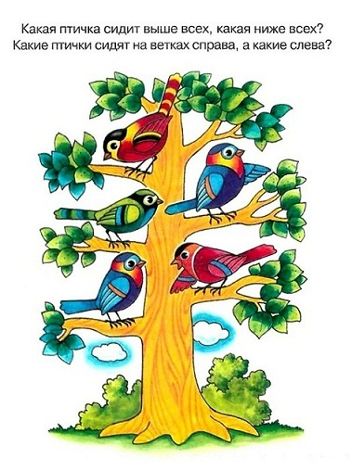 Молодец! Дай полный ответ!

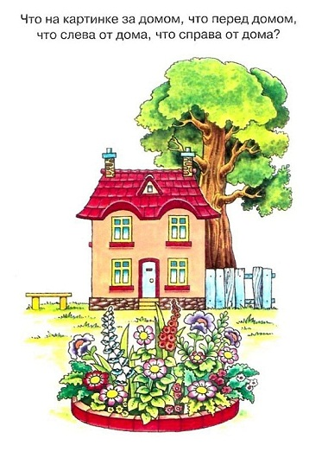 Дай полный ответ! Молодец!

Повторяем геометрические фигуры

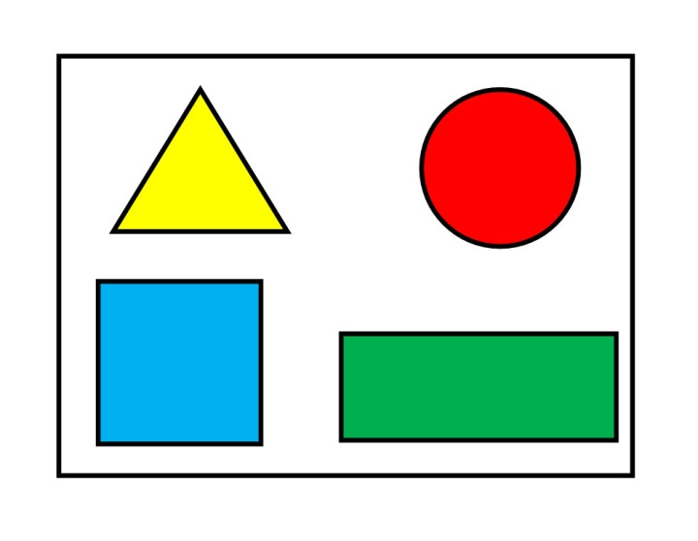

Попросите ребенка рассмотреть картинку. Вопросы:

1. Какие знакомые геометрические фигуры ты видишь?
2. Назови цвет каждой фигуры.

МОЛОДЕЦ

3.Посмотри на картинку ниже. К знакомым тебе присоединилась новая фигура. Она называется ОВАЛ. Найди ее. Рядом с какими фигурами она расположилась? Какого она цвета?

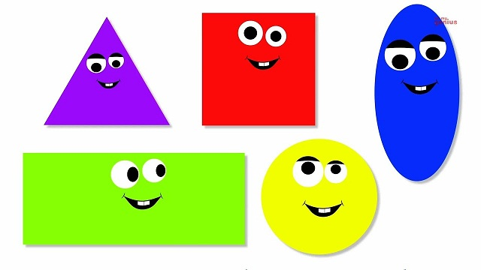

МОЛОДЕЦ!

Игра на внимание! «Найди заплатку»

Спросите у ребенка, что такое заплатка и для чего она бывает на одежде. Обратите внимание ребенка, что заплатка должна соответствовать цвету одежды и быть определенной формы.

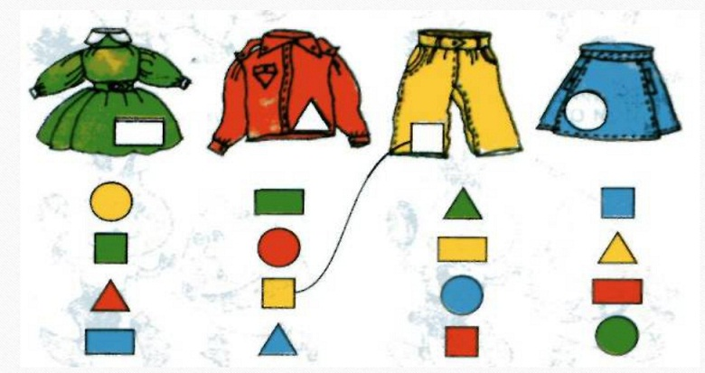

МОЛОДЕЦ!

Круг и шар. Квадрат и куб.

Давай рассмотрим картинки ниже и сравним их.

Перед тобой шар и круг, куб и квадрат. Они похожи, но есть и различия: шар и куб – объемные фигуры, а круг и квадрат – плоские.

(Если ребенок не видит различия и не понимает, о чем речь, то пропускаем эти картинки, работаем дальше)

Дава

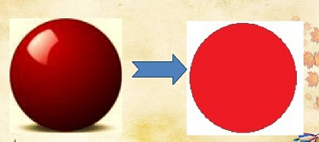 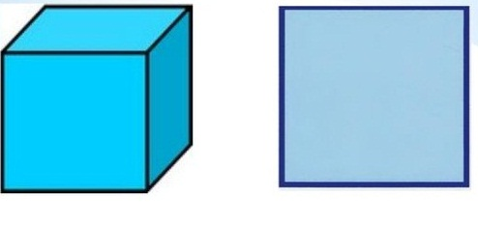

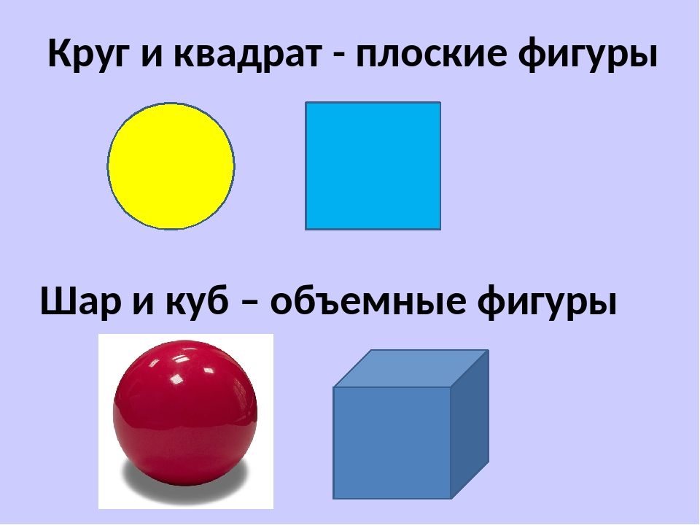

Время. Части суток.

Рассмотрите картинку и расскажите ребенку, что сегодня было утро, день, будет вечер и ночь. Утро, день, вечер, ночь – это части суток, а все они вместе - сутки.

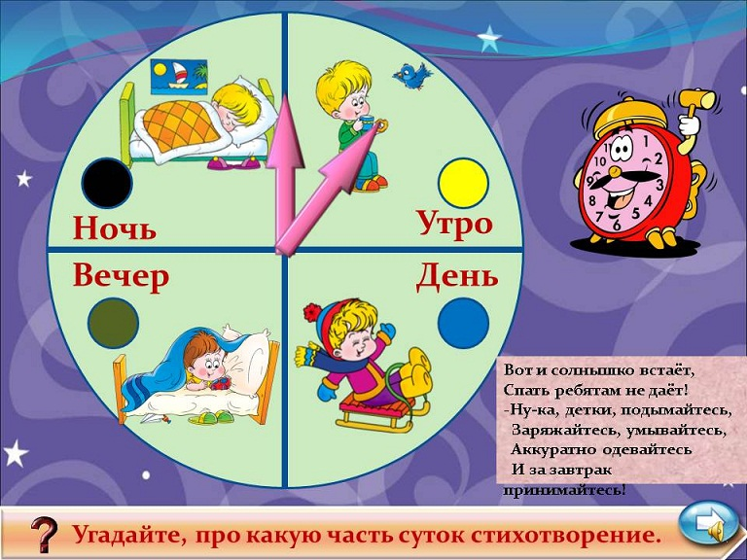

Прочитайте ребенку стихотворение на картинке и спросите, про какую часть суток в нем говорится. Розовая стрелочка показывает на утро. Спросите ребенка, что он делал утром? А что можно делать днем? Вечером? Что все делают ночью?

А про какую часть суток на второй картинке стишок? МОЛОДЕЦ!

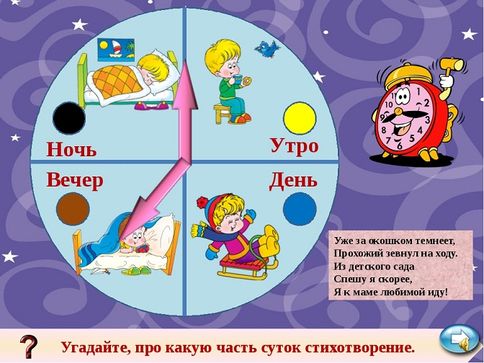

Игра «Когда это бывает»?

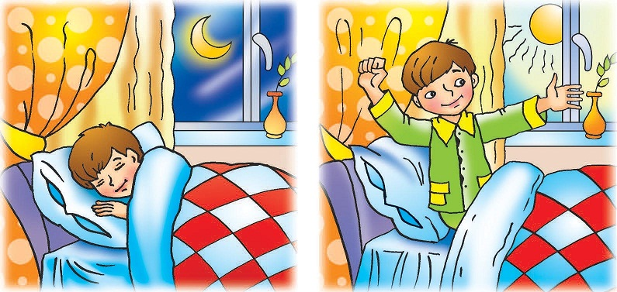

Мы встаем утром, а ложимся спать ……..

Мы завтракаем утром, а обедаем ………..

В садик мы идем утром, а возвращаемся домой ……

Днем мы идем гулять, а вечером……..

МОЛОДЕЦ!

Найди решение логической задачи.

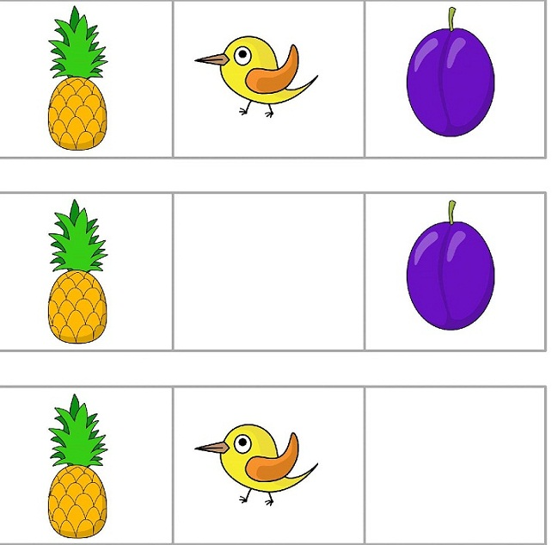 МОЛОДЕЦ!

Спасибо за внимание!